БЕЛОРУССКИЙ ГОСУДАРСТВЕННЫЙ ТЕХНОЛОГИЧЕСКИЙ УНИВЕРСИТЕТ

КАФЕДРА ИНФОРМАЦИОННЫХ СИСТЕМ И ТЕХНОЛОГИЙ

**Лабораторная работа №7**

**«Перемежение/деперемежение данных**

**в информационно-вычислительных системах**»

**Выполнила:**

студентка 3 курса 1 группы

Потапейко Полина Павловна

**Проверил:**

Берников Владислав Олегович

Минск 2021

**Цель:** приобретение практических навыков использования методов перемежения/деперемежения двоичных данных в информационных системах.

**Ход работы**

**Задание.** Для своего варианта (10) выполнить перемежение/деперемежение и исправление ошибок, сравнить передаваемую последовательность и полученную после исправления ошибок.

Генерируем входное сообщение (рис. 1).



Рисунок 1 – Сгенерированное входное сообщение

Входное сообщение в виде отдельных информационных слов длиной 4 бита подается на вход проверочной матрицы Хемминга (7, 4) (рис. 2).

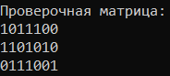

Рисунок 2 – Проверочная матрица

Для каждого отдельного информационного слова высчитываются избыточные символы, после чего все кодовые слова записываются последовательно как одно кодовое сообщение (рис. 3).



Рисунок 3 – Кодовое сообщение

Полученное кодовое сообщение записывается в матрицу перемежения по строкам (рис. 4).

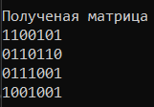

Рисунок 4 – Матрица перемежения

Перемежение заключается в записи кодового сообщения, взятого из матрицы по столбцам, в виде строки (рис. 5).



Рисунок 5 – Перемежение кодового сообщения

Предположим, что в процессе передачи информации по каналу возникает пакет ошибок случайной длины начиная со случайной позиции сообщения (рис. 6).

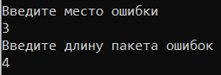

Рисунок 6 – Генерация ошибок пользователем

Кодовое сообщение с пакетом ошибок будет выглядеть следующим образом (рис. 7).



Рисунок 7 – Кодовое сообщение с ошибками

Кодовое сообщение с ошибками также записывается в матрицу деперемежения такой же размерности, что и матрица перемежения, однако записывается по столбцам (рис. 8).

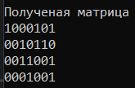

Рисунок 8 – Матрица деперемежения

Кодовое слово после в процессе деперемежения считывается в строку из матрицы деперемежения по строкам (рис. 9).



Рисунок 9 – Матрица деперемежения

Затем в кодовом сообщении выделяются отдельные кодовые слова, которые последовательно подаются на декодер кода Хемминга, в котором высчитываются избыточные биты, синдром, происходит выявление ошибок и исправление (рис. 10).



Рисунок 10 – Исправленное кодовое сообщение

Удаляем проверочные биты и сравниваем полученное сообщение с исходным (рис. 11).

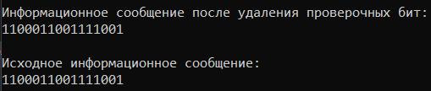

Рисунок 11 – Сравнение полученного и исходного сообщений

**Вывод:** для увеличения надежности каналов передачи и хранения информации используются перемежения – разнесение ошибок на определенную длину. Информационное сообщение записывается построчно в таблицу, кодовое сообщение формируется считыванием таблицы по столбцам. При возникновении пакета ошибок с помощью деперемежения они разносятся по сообщению таким образом, что на каждое отдельное кодовое слово в сообщении приходится не более одной ошибки, которую уже легко можно исправить с помощью определенного корректирующего кода.